Srednja šola za gostinstvo in turizem v Ljubljani

Celje-Maribor-Ptuj

Kazalo
1. Zgodovina Celja 3
2. Celje 3
3. Kulturna dediščina 3
4. Grb in zastava 4
5. Podnebje Celja 4
6. Znamenitosti 4
7. Zgodovina Maribora 6
8. Maribor 6
9. Poslopja 6
10. Nekaj znamenitosti: 7
11. Podnebje Maribora 8
12. Grb in zastava 8
13. Rudolf Maister 9
14. Zgodovina Ptuja 10
15. Ptuj 10
16. Kurenti ter kurentovanje 10
17. Kulturna dediščina 10
18. Viri 12

Zgodovina Celja
Na terasi pod hribom se je v 1. stoletju pr. n. š. razvilo močno keltsko naselje, kjer so kovali noriški denar (Celje je največje slovensko najdišče srebrnikov). Leta 15 pr. n. š. so območje zasedli Rimljani, ohranili so ime Celeia vendar pa so uporabljali tudi Celeia civitas (Civitas Celeia). Naletimo pa tudi na veliko ostankov iz antike. Najdbe hiš, kopališč in Heraklejevega svetišča pričajo o ustrezni urejenosti mesta. Kanalizacijo iz tistega obdobja uporabljajo še danes. Na pohodu proti Italiji so mesto leta 451-52 opustošili Huni, Slovani pa so konec 6. stoletja našli njegove ruševine. Mesto kot Celje se prvič omenja leta 1122-37. Pravi gospodarski razcvet je mesto doživelo v času Celjskih grofov. Po izumrtju Celjskih grofov je mesto prišlo pod Habsburžane. Hitro se je začelo razvijati v obrtniško in trgovsko središče. Z močnim obzidjem so se leta 1469 ubranili Turkov, leta 1515 pa kmečkega upora. Avstrijska uprava je spodbujala naselitev Nemcev. Tik pred koncem 2. svetovne vojne so mesto bombardirali zavezniki in porušili 42 hiš, med njimi tudi slovenski Narodni dom.

Celje
Celje je po velikosti in gospodarskem pomenu tretje največje slovensko mesto. Mesto ima skoraj 49.000 prebivalcev in leži na nadmorski višini 241 metrov. Leži ob sotočju Voglajne in Savinje v jugovzhodnem najnižjem delu Celjske kotline. Mesto je gospodarsko, trgovsko, prometno, kulturno, versko in zdravstveno središče Savinjske kotline. Po Savinji so vse do 60-ih let 20. stoletja splavljali les v Panonsko nižino. Celje spada med najbolj onesnažene kraje v Sloveniji. Industrijski razvoj je pritegnil v Celje delovno silo od vsepovsod. Prebivalstvo se je po letu 1945 skorajda podvojilo, mesto pa se je močno razširilo.
Med stalnimi prireditvami so bienalni Mednarodni mladinski pevski festival (od leta 1946 dalje), Teden domačega filma (od 1957 dalje) ter mednarodna atletska prireditev Skokov. Tradicionalni pa so tudi nekateri sejmi (obrt, zlatarstvo, igrače). Zemljepisna lega ter kulturne znamenitosti omogočajo izletniški, tranzitni in poslovni turizem. V Celju je sedež izpostave zavoda za varstvo kulturne dediščine.
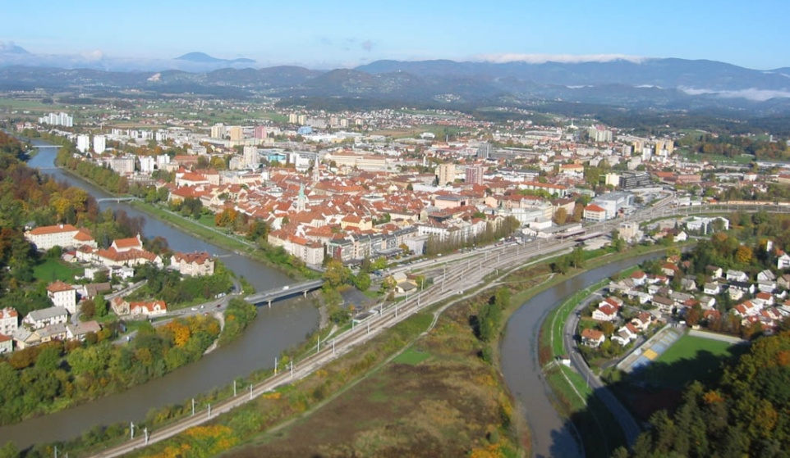
Slika 1: Celje

Kulturna dediščina
Najstarejši kulturni ustanovi sta Pokrajinski muzej Celje in Mohorjeva družba. Kulturna dediščina se je začela v času Celjskih grofov v 14. in 15. stoletju. Grofi so oblikovali mesto, utrdili stari grad, uredili obzidja in zgradili obrambne stolpe ter veliko drugih mestnih objektov in naprav. Nekatere so se ohranile, nekatere pa so podrli po velikem požaru leta 1789. Enega od mestnih bastionov, severozahodni obrambni stolp, so sredi 20. stoletja povezali z novo zgrajenim Slovenskim ljudskim gledališčem. Vodni stolp je obnovljen. Druge dele obzidja in utrdb so na začetku prejšnjega stoletja večinoma porušili.

Grb in zastava
Grb Mestne občine Celje je špansko-ščitni grb, ki je bil popolnoma prevzet po družinskem grbu Celjskih grofov. Na popolnoma modri podlagi se nahajajo tri šesterokrake zvezde, ki so razporejene v obliki navzdol obrnjenega trikotnika. Grb se nahaja na sredini zastave občine. Zastava Mestne občine Celje je rumene in modre barve z občinskim grbom v sredini. Razmerje med širino in dolžino je 1:2. Barvi zastave sta vodoravni. Vsaka zavzema po širini polovico zastave.
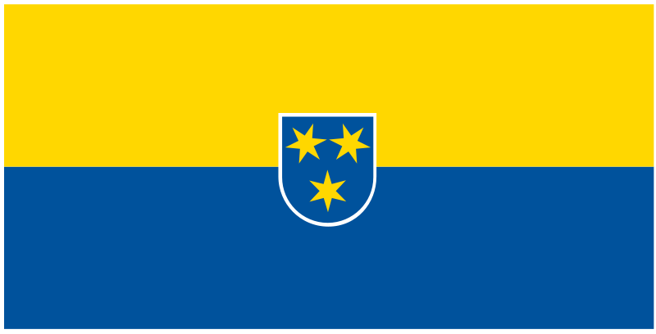
Slika 2: Celjska zastava

Podnebje Celja
Celje ima prehodno podnebje s celinskim vplivom in s prevlado jugozahodnih vetrov. Povprečna letna temperatura je 9°C, januarja -2°C, julija pa 19,1°C. Največ padavin je v juniju, najmanj pa v marcu. Zaradi lege v kotlini prihaja do toplotnega obrata in pojava toplotnega otoka, kar skupaj z industrijskimi emisijami povzroča močno onesnaženje bivalnega okolja. V Celju je okoli 124 dni v letu megla, zlasti pozimi. Megla sega do nadmorske višine 300 - 600 metrov.

Znamenitosti
- Knežji dvor: V 14. in 15. stoletju je grad služil kot rezidenca celjskih grofov. Sredi 18. stoletja pa so ga preuredili v vojašnico. Stavba kakšno poznamo danes je doživela veliko sprememb, najbolj korenite v času Marije Terezije. Danes se v delu Knežjega dvorca nahaja Galerija sodobne umetnosti Celje, del dvorca skupaj z atrijem pa je v fazi obnove.
- Stara grofija: Zgrajena je bila v letih 1580 - 1603 ob južnem delu mestnega obzidja. Stavbi so v začetku 17. stoletja dodali še arkadne hodnike. Leta 1869 je poslopje kupila Mestna občina in od takrat je zgradba večkrat spremenila svojo namembnost. V 30-ih letih 20. stoletja so ob obnovitvenih delih odkrili znameniti celjski strop. Po drugi svetovni vojni je v njej svoje domovanje našel Pokrajinski muzej Celje.
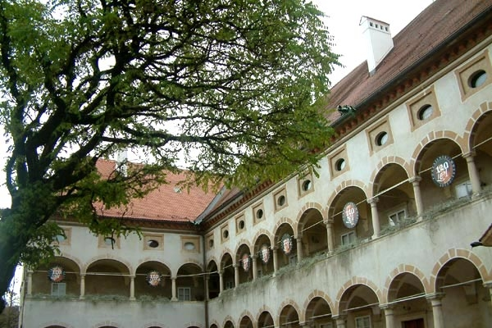
Slika 3: Stara grofija
- Marijino znamenje na Glavnem trgu: Marijino znamenje stoji na mestu, kjer so že v začetku 16. stoletja postavili sramotilni steber, namenjen kaznovanju zločincev. Na visokem stebru, ki stoji na trikotnem podstavku, stoji kip Marije Device, ob stebru pa stojita baročna kipa svetega Roka in svetega Florjana ter kip svetega Jožefa iz 19. stoletja. Na stranicah podstavka so napisi iz prejšnjega stoletja v latinščini, nemščini in slovenščini.
- Ljudska Posojilnica: Je pomemben objekt v Celju iz obdobja med obema svetovnima vojnama. Zgradili so jo v letih 1928 – 1929 po načrtih znanega slovenskega arhitekta Jožeta Plečnika. Glavni vhod je poudarjen s stebriščnimi balkoni.
- Stari grad: Najpomembnejša zgodovinska točka mesta Celja je Stari grad na Grajskem hribu (407 m). Od tu je lep razgled na Celje in okolico. Stari grad je bil največja utrdba na Slovenskem. Prebivalci so ga zapustili leta 1400, ko so se preselili v Knežji dvorec v mestu. Dokončno je bil grad zapuščen v 18. stoletju. Na gradu so zlasti poleti občasno prireditve. Čeprav je del gradu v ruševinah, so opazna obnovitvena dela.
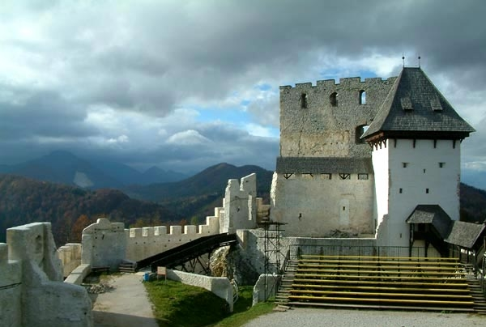
Slika 4: Stari grad

Zgodovina Maribora
Mesto Maribor je nastalo v 13. stoletju. Dobilo je nemško ime Marburg po gradu (Burg) v tedanji mejni grofiji (Marka). Šele v začetku 19. stoletja se je pričelo pojavljati slovensko ime Maribor. Arheološke najdbe na vzhodnem pobočju Pohorja, na Teznem, pri Kamnici in v središču mesta nam dokazujejo, da je bilo ozemlje Maribora naseljeno že v neolitiku - mlajši kameni dobi od 5000 do 2000 pr. n. š. Poznejše najdbe iz časov bronaste , zgodnje in mlajše železne dobe nam pričajo o neprestani naselitvi. Mariborsko območje je bilo v vsem obdobju vladavine Rimljanov, preseljevanj narodov in naselitvi prednikov današnjih Slovencev malo pomembno. Šele s prihodom Madžarov v Panonsko nižino in z njihovimi vpadi v frankovsko državo dobi Mariborsko ozemlje nov pomen, Da bi zavarovali Karantanijo pred madžarskimi vpadi, je dal podravski mejni grof Spanheim zgraditi na griču nad Mariborom utrdbo, ki je zapirala vhod v dravsko dolino in na Koroško. Utrdbo so imenovali grad v marki. Maribor je bil do druge svetovne vojne najhitreje razvijajoče se mesto v državi. Prevladovali so industrijski obrati v Melju, kjer še danes stoji veliko pomembnih industrijskih obratov. A med drugo svetovno vojno, ko ga je zavzel okupator, so ga zavezniški bombniki bombardirali, da je postal najbolj uničeno mesto v Jugoslaviji, saj je bilo porušenih kar 47 % vseh stavb. Nastalo škodo so uspeli popraviti šele leta 1950.

Maribor
Maribor je štajerska prestolnica ter drugo največje mesto v Sloveniji. Ima okoli 100.000 prebivalcev in leži na nadmorski višini 270 metrov. Reka Drava, ki deli mesto na dva dela, si je tod utrla globoko strugo (od 10 do 20 metrov). Maribor ima dobro prometno povezavo z nekaterimi kraji. Maribor je kot mestna občina gospodarsko, prometno, kulturno, izobraževalno in zdravstveno središče severovzhodne Slovenije. V Mestu je sedež nadškofije.
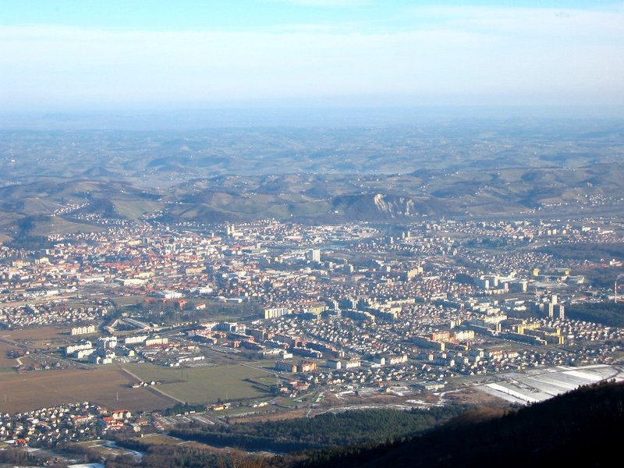
Slika 5: Maribor s Pohorja

Poslopja
V Mariboru je 22 osnovnih šol, 3 gimnazije, 15 strokovnih srednjih šol, glasbene šole, univerza in visoke šole. V okviru univerze deluje Univerzitetna knjižnica. Z znanstvenoraziskovalnim delom se poleg univerze ukvarjajo še Ekonomski center, Ekonomski inštitut, Evropski center za etične, regionalne in sociološke študije, Tekstilni inštitut, Kmetijsko-gozdarski zavod ter znanstvenoraziskovalno delo splošne bolnišnice. Sedež lavantinske škofije je v mestu že od 1859. Mesto je turistično privlačno zato je temu primerno tudi okoli 10 hotelov in motelov..

Nekaj znamenitosti:
Naravne:
- Stara trta: je okrog 440 let stara vinska trta, ki raste v osrednjem delu mesta Maribor na Lentu, točno v Vojašniški ulici 8 v Pristanu. Raste ob južni strani pročelja te enonadstropne hiše. Ime je dobila zaradi svoje častljive starosti, saj spada med najstarejše domače vinske sorte na Slovenskem, imenovana modra kavčina ali žametna črnina.
- Mariborski otok: je naravni otok na reki Dravi pred Mariborom. Leta 1951 je bil zavarovan kot naravna znamenitost, hkrati je pomemben habitat živalskih vrst, predvsem ptičev.
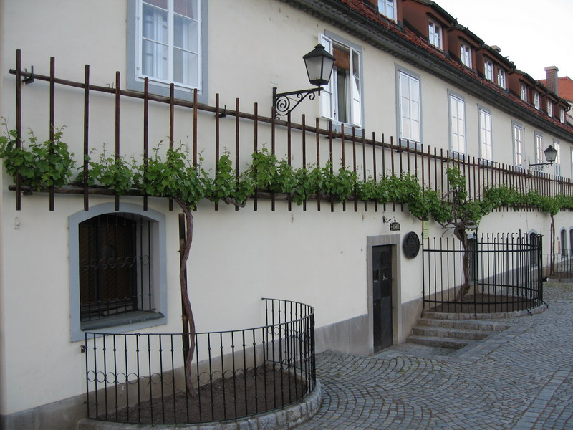
Slika 6: Stara Trta

- Kulturne:
- Sinagoga Maribor: je zgradba, ki se nahaja na Židovski ulici 4 v Mariboru. Je ena izmed treh najstarejših ohranjenih sinagog (je judovski verski objekt, v katerem se izvaja versko čaščenje) v Evropi.
- Kužno znamenje: je pomnik v Mariboru, postavljen v zahvalo za konec kuge, ki je v 17. stoletju terjala življenje tretjine prebivalstva. V zahvalo za konec kuge so mariborski prebivalci leta 1681 postavili kužno znamenje - steber s podobo Marije. Nad njeno glavo je venec iz dvanajstih zvezd in pod njenimi nogami mesec.
Kip so v 18. stoletju (leta 1743) nadomestili z današnjim, ki je delo mariborskega umetnika Jožefa Štrauba. Spomenik je eno njegovih najboljših del, obenem pa sodi med vrhunska dela našega baroka. Okoli Matere božje je razvrščenih šest svetnikov, kasneje je bila dodana še ograja. Kužno znamenje se nahaja na Glavnem trgu.
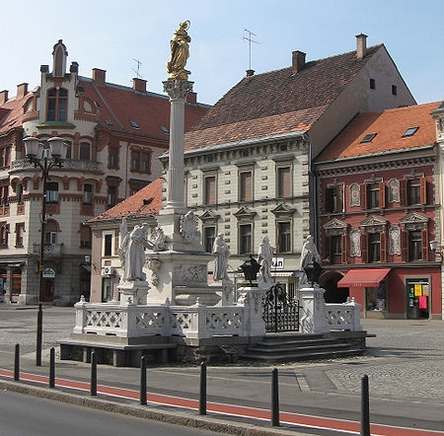
Slika 7: Kužno znamenje

Podnebje Maribora
Podnebje ima močne subpanonske značilnosti, povprečna januarska temperatura je -0,9°C julijska 20,3°C. Na leto pade okoli 1100 milimetrov padavin. Precej stalen veter iz Dravske doline zmanjšuje pogostost megle.

Grb in zastava
Grb ima obliko ščita z ozadjem rdeče barve. Na rdečem polju je vhodni stolp z odprtimi vrati. Na vsaki strani vhodnega stolpa je štirioglat stražni stolp s polkrožnim oknom, stranskim prizidkom in izstopajočim zobčastim nadzidkom. Stolpi imajo sedlaste strehe. Stolpi so med seboj povezani z nazobčanim zidom. Med stražnima stolpoma je bel golob z razprtimi krili, ki se spušča v navpičnem letu. Stolpi in obzidja so bele barve. Mreža je zlate barve. Golob je simbol Svetega Duha, ki bedi nad mestom. Zavetnik mesta je sv. Janez Krstnik.
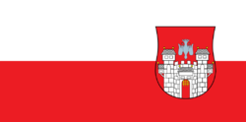
Slika 8: Zastava Maribora

Rudolf Maister
General Rudolf Maister Vojanov: Rudolf Maister je bil rojen 29. marca 1874 v Kamniku kot najmlajši sin finančnega uslužbenca Franca Maistra in Frančiške, rojene Tomšič. Oče je bil rojen v pečarski družini v Ptuju, mati pa v kmečki in poštarski družini v Trebnjem na Dolenjskem. Po opravljeni kadetnici je bil vključen v domobranski bataljon številka 25 v Ljubljani, že 1. oktobra 1894 pa dodeljen domobranskemu pehotnemu regimentu št. 4 s sedežem v Celovcu. 13 mesecev pozneje je že bil imenovan za poročnika. V naslednjih letih je spoznaval dežele in kraje, kjer je pozneje poveljeval, in se dodatno izpopolnjeval. Leta 1903 se je za pet tednov udeležil strelske šole in se usposobil za orožarskega častnika, leta 1907 pa je dobro opravil izpit na častniški šoli 3. armadnega zbora v Gradcu, ki mu je zagotovil napredovanje v stotnika leta 1910. Nato je hudo zbolel zaradi vnetja rebrne mrene. Pljuča si je zdravil v Dalmaciji in v Egiptu. Po šestmesečnem dopustu je bil premeščen v črno vojsko...
Odlikovanja:
- jubilejna medalja (1898),
- jubilejni križec (1908),
- bronasta vojaška zaslužna medalja (Signum laudis),
- red belega orla z meči III. stopnje (1919),
- češkoslovaški vojni križec (1920),
- red Karadžordževe zvezde 4. stopnje,
- red sv. Save 1. stopnje.

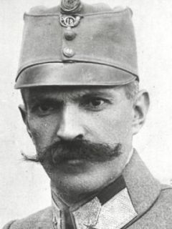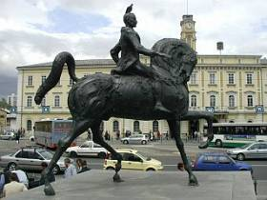
Slika 9: Rudolf Maister Slika 10: Kip Rudolfa Maistra v Ljubljani

Zgodovina Ptuja
Zgodovina Ptuja sega v mlajšo kameno dobo (okoli 1800 pr. n. š.). Ostanki stavb, ki so jih našli v Prešernovi ulici, dokazujejo, da je območje Ptuja eno najstarejših poseljenih v Sloveniji. V prazgodovini se je Ptuj imenoval Poetovio, katero ime je kasneje prevzela poznejša rimska naselbina. Leta 15 pr. n. š. ko je bila priključena rimskemu imperiju, je doživela pravi razcvet. Iz tega časa je tudi prva dokumentna omemba Ptuja, saj so tu leta 69 potrdili izvolitev rimskega cesarja Vespazijana (rimski cesar od leta 69 do 79).
Srednjeveški Ptuj se je razvil pod Grajskim gričem. Razvoj mesta so v 12. stoletju prekinile vojne z Madžari.

Ptuj
je mesto in središče mestne občine Ptuj. Je najstarejše mesto na Slovenskem. Je ena od 11. mestnih občin v Republiki Sloveniji. Površina mesta je 66,7 km² leži pa na nadmorski višini 232 m. Leži v SV delu Slovenije (v panonskem svetu). Obdajajo ga Slovenske gorice in Haloze ter Dravsko in Ptujsko polje. Mimo Ptuja poteka tudi zgodovinsko pomemben prehod čez Dravo, kjer je že v prazgodovini potekala trgovska pot med Baltskim in Jadranskim morjem. Ves osrednji (starejši del) Ptuja je spomeniško zavarovan.

Kurenti ter kurentovanje
Kurent (tudi Korant) je značilna pustna maska s Ptuja in okolice, v pustnem času nastopajo na tradicionalnem kurentovanju. Po izročilu s poskakovanjem kurenti s hudim truščem (zvonjenjem) iz dežele odganjajo zimo in zlo, vanjo pa vanjo kličejo pomlad ter dobro letino. Kurent ima na sebi ovčjo kožo ter pripete zvonce. Na glavi imajo rogove in privezane trakce ter dolg rdeč jezik.
Kurentovanje je slovenski ljudski običaj, ki se priredi v pustnem času z namenom odganjanja zime. Značilen je plešoči pohod kurentov skozi vas v prav tako značilni opravi in glasnim zvonjenjem. Dandanes se kurentovanja mnogokrat priredijo kar v mestnih središčih.

Kulturna dediščina
- Ptujski grad:
je danes tak, kot so izoblikovala stoletja prezidav in dozidav. Najstarejši arhivski vir, ki pripoveduje o ptujskem gradu, je zapis kronista salzburškega nadškofa Konrada prvega, ki je bil na tem visokem položaju od leta 1106 do 1147. Stari pisec pravi, da je dal Konrad prvi grad pozidati na mestu starega, že davno porušenega gradu. Torej je na Grajskem griču že pred 12. stoletjem stal zidan grad. Njegov ostanek je zahodni stolp na "turnirskem prostoru", ki bi ga po načinu gradnje smeli postaviti v 10. ali 9. stoletju. V tem času so bile na vzpetini nad Ptujem, še druge stavbe.
- Dominikanski samostan:
Že v prvem gradbenem obdobju so sezidali samostan v višini dveh etaž. Odlika samostana je križni hodnik, ki sta ga najprej sestavljala južni in bolj imeniten vzhodni krak. Leta 1302 je samostan prizadel požar, obnova je trajala do srede 14. stoletja, v tem obdobju so zgradili še zahodni krak križnega hodnika in poslikali njegovo vzhodno steno. Prezidave in poslikave so potekale tudi v 15. in 16. stoletju. V 17. stoletju so samostan baročno prezidali. Vzhodno cerkveno pročelje so obrnili proti mestu ter ga v začetku 18. stoletja prekrili z bogato štukaturo (način krasitve sten) in opremili s kipi. Enako so naredili tudi s samostansko jedilnico, jo poslikali in njen obok prekrili s štukaturo. Redovniki, ki so se ukvarjali z gospodarjenjem, šolstvom, pridiganjem in dušnim pastirstvom, so tukaj živeli do leta 1785, ko je bil samostan ukinjen z jožefinskimi reformami. 1926. ga je kupila občina, leta 1928 pa so v njem odprli mestni muzej.
- Ptujska gora:
Je najbolj znamenita romarska cerkev v okolici Ptuja.
Kot nova ustanova je dobila svoje nemško ime Neustift, to je "nova štifta", ker je nastala na novo, z določenim namenom. Iz arhiva štajerske plemiške rodbine Stubenbergov je mogoče razbrati, da je papež Bonifacij deveti v zadnjem desetletju 14. stoletja dovolil Ulriku četrtemu Walseejskemu postaviti cerkev. Med najstarejše sodi omemba iz leta 1442. Imenovala se je Milostna gora, nato od turških vpadov Črna gora (ko so prišli Turki, se je stemnilo in postalo megleno, Turki so popadali v brezno). Turški vpadi so Ptujski Gori naredili veliko škode, o čemer piše tudi Paolo Santonino, ki jo je leta 1467 obiskal. Zato so cerkev pozneje obdali z visokim obzidjem, kamor so se lahko zatekli pred napadalci. Danes je cerkev ena glavnih romarskih točk ter tudi cilj zanimanja vseh vrst gostov, saj je res pravi unikat.
- Lackova domačija:
Jože Lacko je bil borec za delavske in kmečke pravice, v ptujskem okraju je uspešno vodil boj proti okupatorju. Za narod je žrtvoval svoje življenje. Rodil se je 17. 11. 1894 v Kicarju v Slovenskih goricah. V času prve svetovne vojne se je nastanil v Novi vasi pri Ptuju. Sledil je ideji socializma. Od maja leta 1941 je zbiral zavedne Slovence za Osvobodilno fronto. Spomladi leta 1942 je s člani ptujskega okrožnega komiteja ustanovil slovensko - goriško partizansko četo, ki se je imenovala Lackova četa. 10. avgusta leta 1942 ga je prijel okupator, mučil in ga 18. avgusta 1942. ubil v ptujskih zaporih. Še danes se otroci v šolah učijo o njem, o njegovem pogumu in ljubezni do slovenskega naroda.
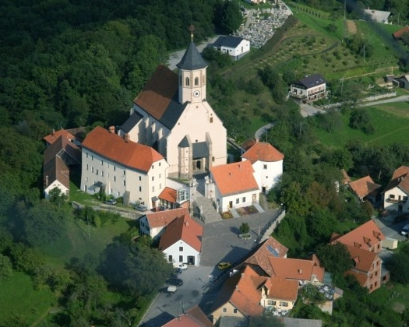
Slika 11: Ptujska Gora

Viri
- Dr. Anton Gosar, Slovenija turistični vodnik, Ljubljana: Mladinska knjiga Založba, 2009
- Andrej Mihevc, Notranjska a - ž, Murska Sobota: Pomurski tisk, 1999
- Andrej Capuder, Slovenija brez meja, Celovec: Mohorjeva založba, 2003
- Matjaž Kmecl, Zakladi Slovenije, Ljubljana: Cankarjeva založba, 1979
- Valentina Varl, Mariborske zgodbe, Maribor: Založba kapital, 1997
- Božena Orožen, Štajerska z obrobjem , Ljubljana: Zavod Republike Slovenje za šolstvo in šport, 1991
- Marjan Raztresen, Maribor, Ljubljana: Mladinska knjiga Založba, 2006
- Magdalena Tovornik, Pozdrav iz Maribora, Maribor: Pomurska založba Murska sobota, Maribor 1992
- Juri Pivka, Maribor: 50 nepozabnih doživetij v mestu in okolici, Maribor: Založba Kapital, 2007
- Sergej Vrišer, Stari Maribor, Ljubljana: Založba Obzorja, 1975
- Dr. Vladimir Bračič, Maribor skozi stoletja, Maribor: Založba Obzorja Maribor, 1991
- Bruno Hartman, Kultura v Mariboru, Maribor: Založba Obzorja, 2001
- Slika 1: http://www.google.si/imgres?imgurl=http://upload.wikimedia.org/wikipedia/commons/f/fc/Celje_-_pogled_z_gradu.JPG&imgrefurl=, (13.12.2010)
- Slika 2: http://www.google.si/imgres?imgurl=http://www.rtvslo.si/_up/photos/2007/02/12/u20577/1075_celje_show.jpg&imgrefurl=http://www.rtvslo.si/slike/photo/1095&usg=__RtofajZ4JfXUlmEhIVssZXRyRpg=&h=397&w=540&sz=79&hl=sl&start=32&zoom=1&tbnid=mGLcRQD85rCjaM:&tbnh=163&tbnw=217&prev=/images%3Fq%3Dcelje%26um%3D1%26hl%3Dsl%26client%3Dfirefox-a%26sa%3DN%26rls%3Dorg.mozilla:sl:official%26biw%3D1920%26bih%3D845%26tbs%3Disch:10%2C570&um=1&itbs=1&iact=hc&vpx=738&vpy=460&dur=1424&hovh=192&hovw=262&tx=111&ty=51&ei=b5D_TMWBNsmdOvjL5YoM&oei=bZD_TNDiF4qr8QOa5OGMCw&esq=2&page=2&ndsp=32&ved=1t:429,r:11,s:32&biw=1920&bih=845, (13.12.2010)
- Slika 3: http://www.destinacije.com/datum_nav.asp?lang=slo&pg=1&datum=16.11.2003.&cp=10&s=Next, (13.12.2010)
- Slika 4: http://www.destinacije.com/datum_nav.asp?lang=slo&pg=1&datum=16.11.2003.&cp=34&s=Next, (13.12.2010)
- Slika 5: http://sl.wikipedia.org/wiki/Slika:Maribor_s_Pohorja.jpg, (13.12.2010)
- Slika 6: http://www.google.si/imgres?imgurl=http://www.tretja.si/informatika/naloge/projektne_2_2007/projektna_klemen_2b/slike/Stara_trta.jpg&imgrefurl=http://www.tretja.si/informatika/naloge/projektne_2_2007/projektna_klemen_2b/Eliza_Klemen/Znamenitosti_MB.htm&usg=__qlpky466jehn8feldFGVnyO18gI=&h=600&w=800&sz=156&hl=sl&start=0&zoom=1&tbnid=iS2JovSMPpTLlM:&tbnh=133&tbnw=182&prev=/images%3Fq%3Dstara%2Btrta%2Bna%2Blentu%26um%3D1%26hl%3Dsl%26client%3Dfirefox-a%26sa%3DN%26rls%3Dorg.mozilla:sl:official%26biw%3D1920%26bih%3D845%26tbs%3Disch:1&um=1&itbs=1&iact=rc&dur=479&ei=aTkCTbi1F8aK4Qah7aD8CQ&oei=aTkCTbi1F8aK4Qah7aD8CQ&esq=1&page=1&ndsp=47&ved=1t:429,r:2,s:0&tx=96&ty=76, (13.12.2010)
- Slika 7: http://sl.wikipedia.org/wiki/Slika:Ku%C5%BEno_znamenje_Maribor.jpg, (13.12.2010)
- Slika 8: http://www.google.si/imgres?imgurl=http://upload.wikimedia.org/wikipedia/sl/thumb/a/a4/Maribor_zastava.png/250px-Maribor_zastava.png&imgrefurl=http://sites.google.com/site/dgm08m13/maribor&usg=__-EsSZEGGWf2XHbrGvZa0gT3OU30=&h=124&w=250&sz=10&hl=sl&start=0&sig2=KchA7zZsGv2xg1SCZ5V4Zg&zoom=1&tbnid=13YUd7PeokfTmM:&tbnh=89&tbnw=180&ei=WXADTd6SItiW4gbXq6jgCQ&prev=/images%3Fq%3Dmaribor%2Bzastava%26um%3D1%26hl%3Dsl%26client%3Dfirefox-a%26sa%3DN%26rls%3Dorg.mozilla:sl:official%26biw%3D1920%26bih%3D845%26tbs%3Disch:1&um=1&itbs=1&iact=hc&vpx=350&vpy=125&dur=440&hovh=99&hovw=200&tx=133&ty=37&oei=WXADTd6SItiW4gbXq6jgCQ&esq=1&page=1&ndsp=48&ved=1t:429,r:1,s:0, (13.12.2010)
- Slika 9: http://www.rtvslo.si/slovenija/maistrov-upor-temelj-slovenski-drzavnosti/94479, (13.12.2010)
- Slika 10: http://www.rtvslo.si/slovenija/maistrov-upor-temelj-slovenski-drzavnosti/94479, (13.12.2010)
- Slika 11: http://www.google.si/imgres?imgurl=http://image08.webshots.com/8/6/38/13/118863813aWNRoY_fs.jpg&imgrefurl=http://outdoors.webshots.com/photo/1118863813044067872aWNRoY&usg=__87vRj42hsagVjnbOq478yo_RhEY=&h=1704&w=2272&sz=371&hl=sl&start=423&sig2=Pn4YDwHbK_lWn8BlxnglLA&zoom=1&tbnid=VVltuMInpmNdpM:&tbnh=168&tbnw=205&ei=lYYDTciFIZP34gaCraiuCg&prev=/images%3Fq%3Dkurent%26um%3D1%26hl%3Dsl%26client%3Dfirefox-a%26rls%3Dorg.mozilla:sl:official%26biw%3D1920%26bih%3D845%26tbs%3Disch:11%2C8397&um=1&itbs=1&iact=hc&vpx=1616&vpy=273&dur=1484&hovh=194&hovw=259&tx=207&ty=93&oei=iYYDTZa1LMbi4AaT68jgCQ&esq=13&page=12&ndsp=37&ved=1t:429,r:36,s:423&biw=1920&bih=845, (13.12.2010)

